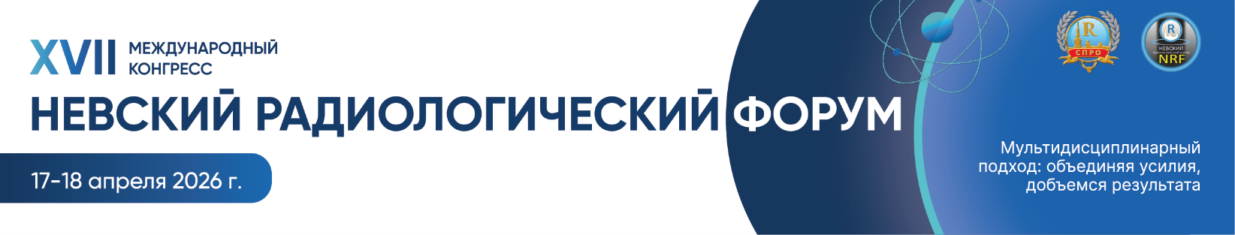

Региональная общественная организация «Санкт-Петербургское радиологическое общество»
Юридический адрес: 191187 г. Санкт-Петербург, ул. Оружейника Фёдорова дом 5, литер А, помещение 3-Н
Почтовый адрес: Российская Федерация 19401, г. Санкт-Петербург, ул. Енотаевская, д.10, кв. 28 ИНН 7802169050, КПП 784101001, ОГРН № 1037858020056 , р/с 40703810455080107948, к/с 30101810500000000653, БИК 044030653, Северо-Западный банк ПАО Сбербанк ДО № 90550783, Даниелян Наталья: тел. +7 911 904 98 58, е-mail: spbra.org@gmail.com, natalia.danielian@spbra.ru
Идентификатор РОО СПРО в Контур Диадок 2BM-7802169050-780201001-201501160608181164109
Идентификатор РОО СПРО в СБИС 2BE497a798e5fa74cb6831e78a866fd28e6

Приложение №1 к Договору № от _____/________________2026г.
(заполняется Исполнителем)

Официальная заявка на участие в РОО «Санкт-Петербургское радиологическое общество» (Данная заявка является неотъемлемой частью договора, высылается в электронном виде на e-mail: spbra.org@gmail.com, natalia.danielian@spbra.ru
от
Полное наименование компании ___________
Реквизиты Заказчика:
Должность и ФИО_____ руководителя, на основании Устава / Доверенности №
Юридический адрес, индекс, e-mail руководителя и представителя.
Почтовый адрес, индекс, телефон организации. ИНН, КПП, ОГРН, р/с, к/с, БИК, Реквизиты банка, название банка / филиал, адрес

Просьба предоставить услуги, указанные ниже, для участия в мероприятии
XVII Mеждународный конгресс "Невский радиологический форум 2026" Даты: 17-18 апреля 2026 г. Адрес: Санкт-Петербург, Васильевский остров, ул. Кораблестроителей дом 14., Cosmos Saint-Petersburg Pribaltiyskaya Hotel
1. Название выбранного спонсорский пакета:
2. Сумма договора |  | цифрами
3. Ответственное лицо ФИО:

Тел.:

E-mail:
4. Дополнительно  Перечень услуг |  |  | 1.  2.  3.

5. Текст:  Рекламная и контактная информация о компании в программе  Порядок составления сообщения: | Название компании
 | Сайт компании
 | Ссылка на страницу/ы сайта для публикации
 | Адрес:
 | Телефон + 7 ( код)
 | Факс +7 (код) телефон
 | E-mail
 | Информация о компании текст до 700 знаков |  | Текст без ошибок
6. Логотип / рекламный модуль для печати по ТЗ. Количество, размер и длительность в зависимости от выбранного пакета Ссылки на файлы для печати формат PSD, AI, COREL, - векторный формат PDF  PNG, JPG, JPEG – растровый формат  MP4, AVI- Видео | 1
 | 2
 | 3
 | 4
 | 5
 | 6
 | 7
ВАЖНО!
Если часть файлов высылается в письме отметить: «Подтверждаем, что файл /название, формат, размер/ приложены к письму»
Рекламные модули и видео должны быть промаркированы Заказчиком.

Заказчик:  М.П._______________________________________  Выслать на spbra.org@gmail.com, natalia.danielian@spbra.ru  в двух форматах word office и скан PDF с печатью компании. | Исполнитель:  РОО «СПРО»  М.П. ________________________________Даниелян Н.В.

